**C++ - 反轉數列**

**製作：詹念瑩** <https://github.com/nnyjan02426/reverse_sequence>

**程式說明：**

使用者輸入一正整數n（n<1000），接著再輸入n個正整數。

程式會將數列由最後一個數入的數字開始輸出。

程式實例：

（前二行為輸入，第三行為輸出）

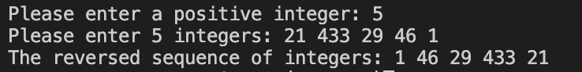

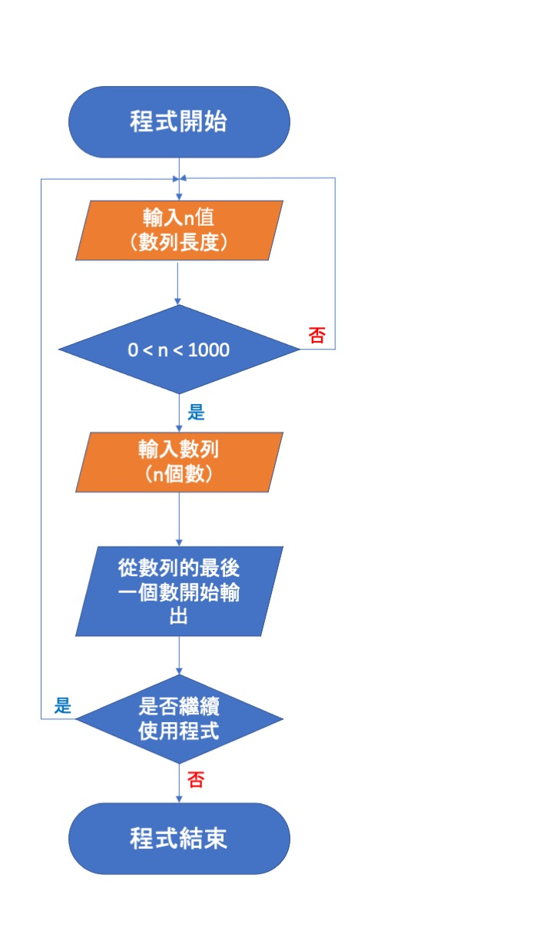**程式碼：**

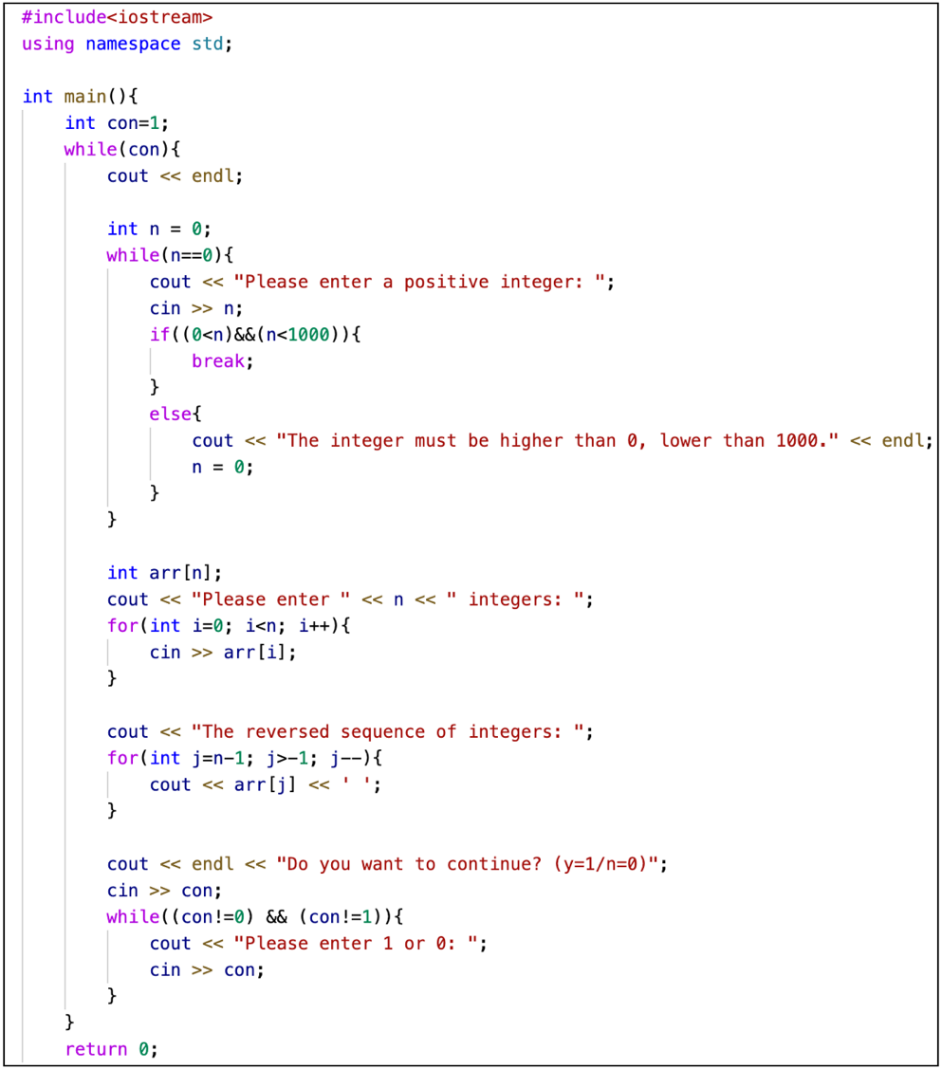

* **輸入n值**

利用while loop，使使用者輸入一正整數。

若輸入數字不符合要求（0>n 或 n>1000）時，將會出現錯誤訊息，並讓使用者再次輸入數字。

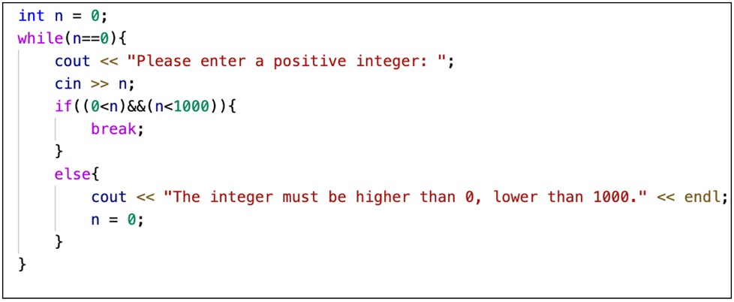

* **輸入n個數（數列）**

首先，建立一個一維陣列，陣列大小為n。

使用者輸入n個正整數，數字會依序利用for loop 存入陣列中。

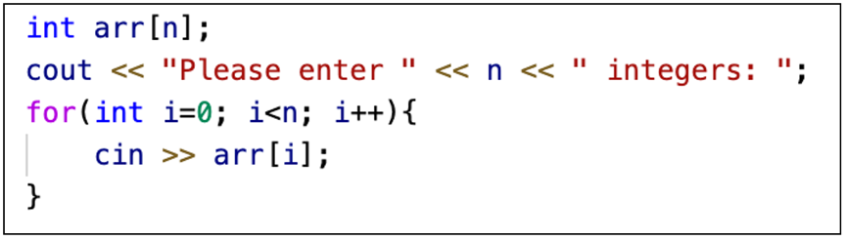

* **輸出反轉數列**

程式將使用for loop 從陣列的最後一項開始，依序輸出。

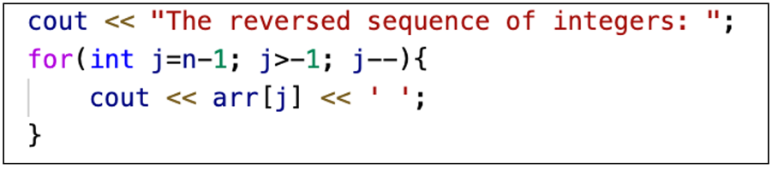

* **是否繼續使用程式**

使用者輸入1或0，選擇是否繼續使用程式。

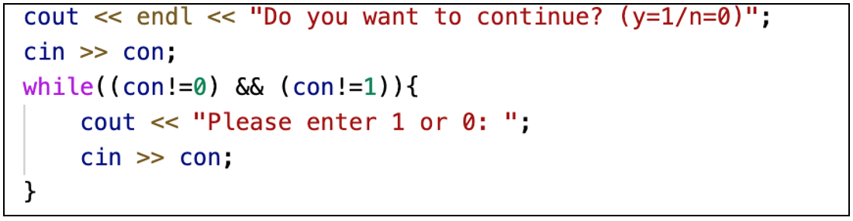 若輸入不符合要求（輸入1, 0 以外的數），將會利用while loop再次詢問。